Medieninformation

9. Flamenco Festival Wien
A cuerda y tacòn
präsentiert vom Kulturverein Sin Fronteras

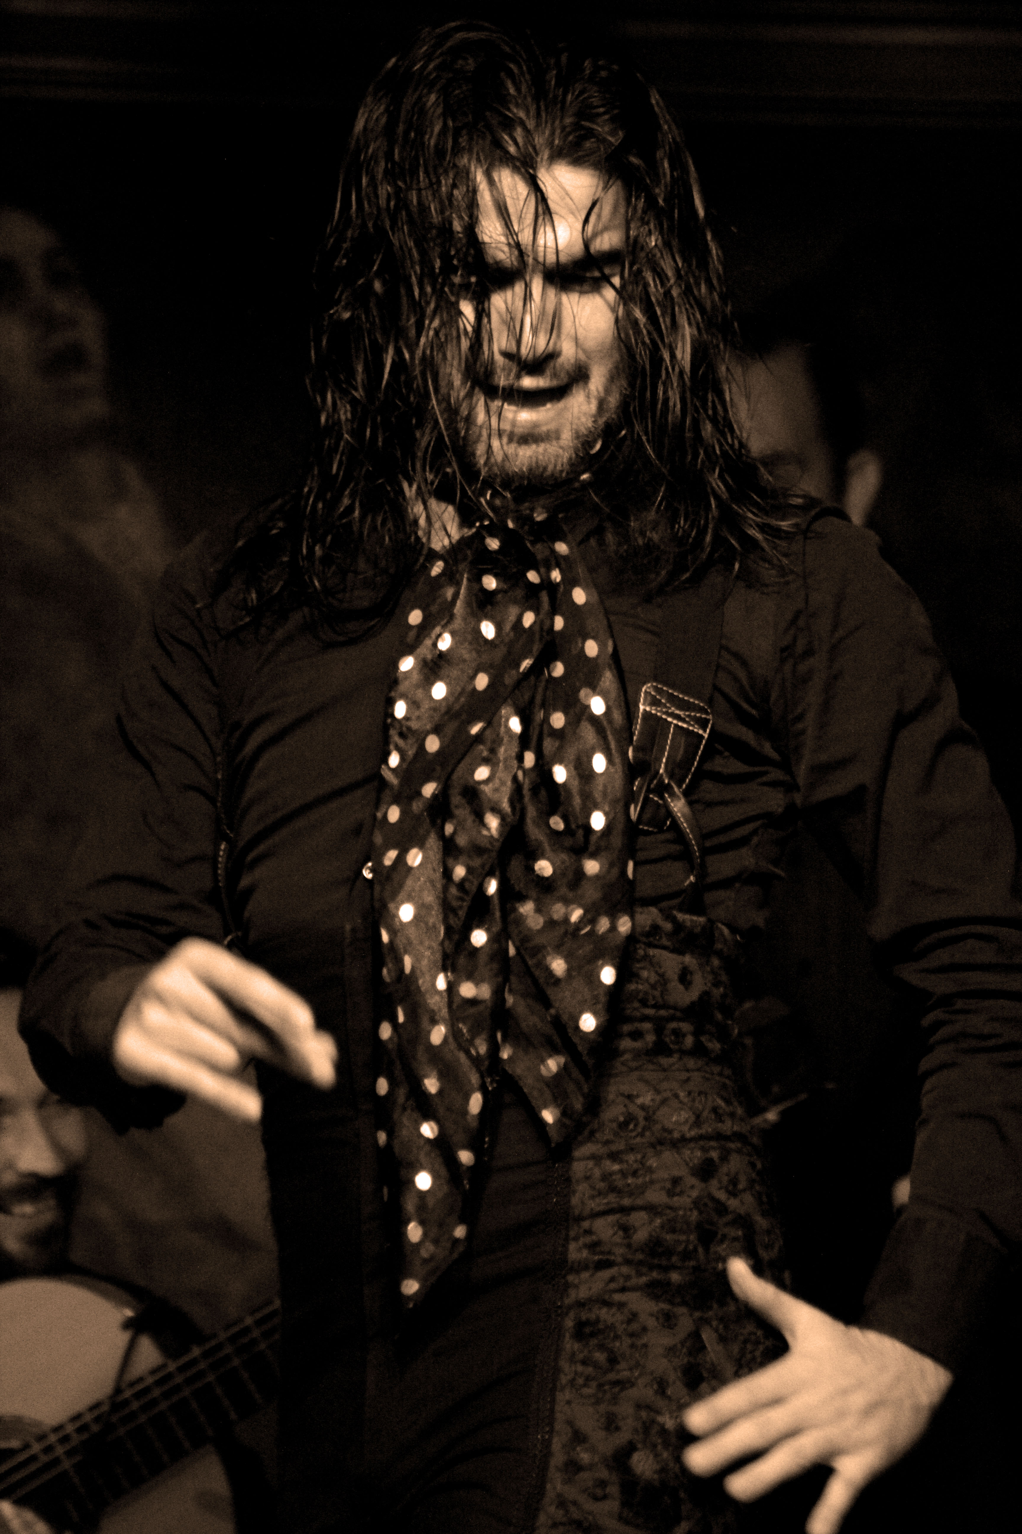
Der Gitarrist Flaco de Nerja vereint hochkarätige Künstler für das Galakonzert des neunten Wiener Flamenco Festivals.

Der Tänzer dieses Abends ist der in Cordoba geborene Pol Vaquero. Sein Tanz ist pure Eleganz mit großer Perfektion. Sein Zapateado (Fußtechnik) besteht aus rhythmischer Brillanz und beeindruckender Geschwindigkeit. Sein Blick ist voller Mysterium. Pol war Solist im Ballet Nacional de Espana und ebenso bei Antonio Canales, wo er unter anderem in "Torero" zu sehen ist. Pol arbeitete auch mit dem Gitarristen Vicente Amigo auf seinen Tourneen.
Weiters zu sehen ist der Gitarrist Antonio Sanchez, Neffe des Meisters Paco de Lucia, der seinen Onkel viele Jahre als zweiter Gitarrist auf dessen Welttourneen begleitete.
Der Sänger dieser Gala ist Saùl Quirós, der durch die vielen Auftritte mit der Tänzerin Sara Baras und der Zusammenarbeit mit dem Gitarristen Tomatito bekannt wurde. Begleitet werden diese erstklassigen Künstler von einem der weltweit besten Percussionisten: Lucky Losada.
Ein Abend voller Emotionen, Temperament und Virtuosität.
Das Publikum kann die andalusische Kunst in dieser hochkarätigen Besetzung als Premiere und einziges Konzert in Österreich sehen.

Flaco de Nerja, Antonio Sanchez - Gitarre
Pol Vaquero - Tanz
Saul Quiros - Gesang
Luky Losada - Percussion

Termin: 12.11.2016
Beginn: 19:30 Uhr
Preise: € 30,00 / 27,00 / 25,00 / 22,00

Kartenvorverkauf: 1040 Wien, Argentinierstraße 37
von Montag bis Samstag von 13.00 bis 18.00 Uhr
Karten Hotline: 01/501 65/3306
www.akzent.at

Pressefotos in 300dpi und –texte für Ihre Ankündigung stehen auf unserer Website www.akzent.at in unserem Pressebereich zur Verfügung.

